**Desarrollo de un aplicativo web para el control operacional de las tiendas de barrio en Colombia**

**Sprint 2**

**María Camila Rincón Claro**

**Edward Javier Camargo Gómez**

**Alexander Pinto Díaz**

**Ronald Iván Castro García**

**Adán Alberto Amador Muñoz**



**Universidad Industrial de Santander**

**Misión TIC 2022**

**Desarrollo de Software**

**Septiembre 11, 2021**

**Desarrollo de un aplicativo web para el control operacional de las tiendas de barrio en Colombia**

**Sprint 2**

**María Camila Rincón Claro**

**Edward Javier Camargo Gómez**

**Alexander Pinto Díaz**

**Ronald Iván Castro García**

**Adán Alberto Amador Muñoz**

**Formador**

**Sergio Arturo Medina Castillo  
Ingeniero de Sistemas**

**Tutor de proyecto  
Pierre Laurens Flórez  
Ingeniero de Sistemas**

**Universidad Industrial de Santander**

**Misión TIC 2022**

**Desarrollo de Software**

**Septiembre 11, 2021**

**Metodología de trabajo colaborativo a través de Jira**

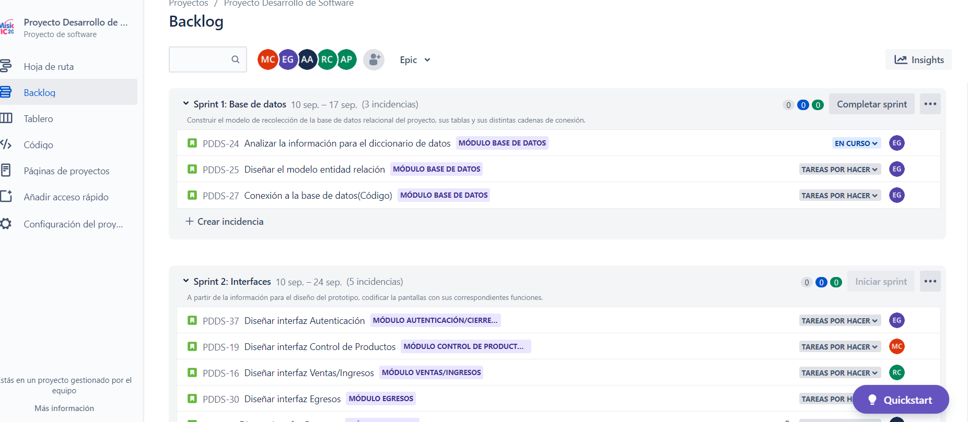

**Backlog Jira. Visualización Sprint 1 y 2**

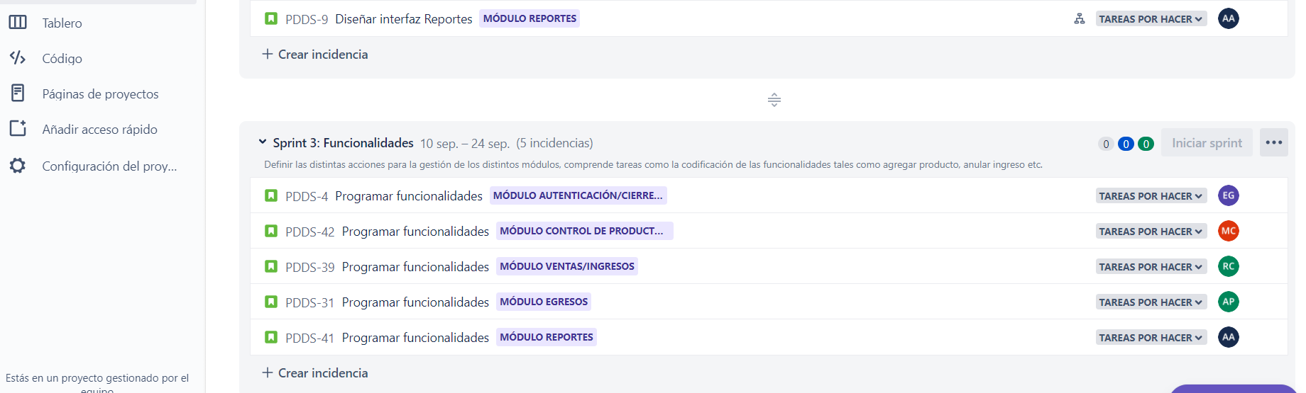

**Backlog Jira. Visualización Sprint 3**

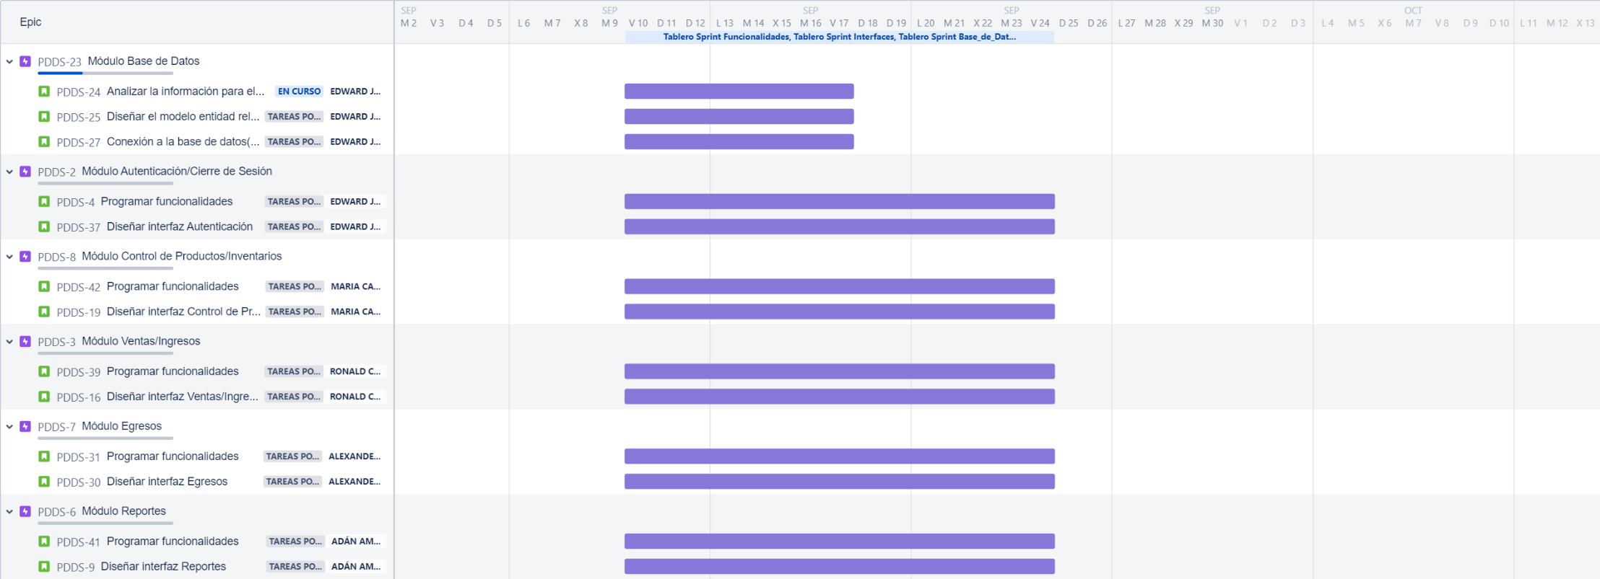

**Cronograma del proyecto**

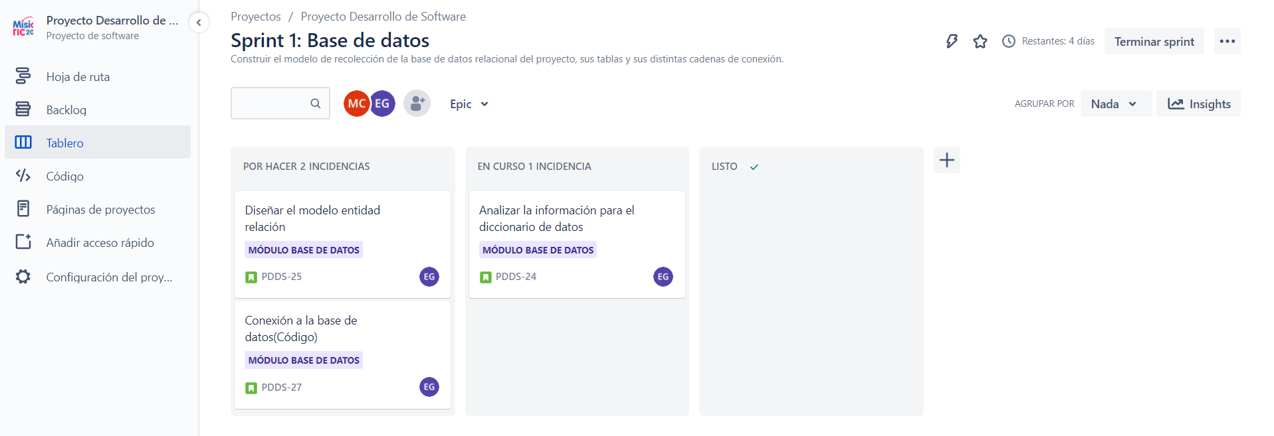

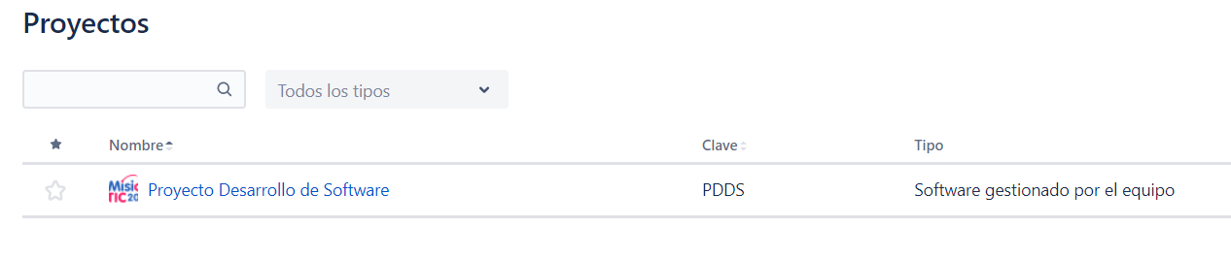

**Tablero. Creación del Proyecto**

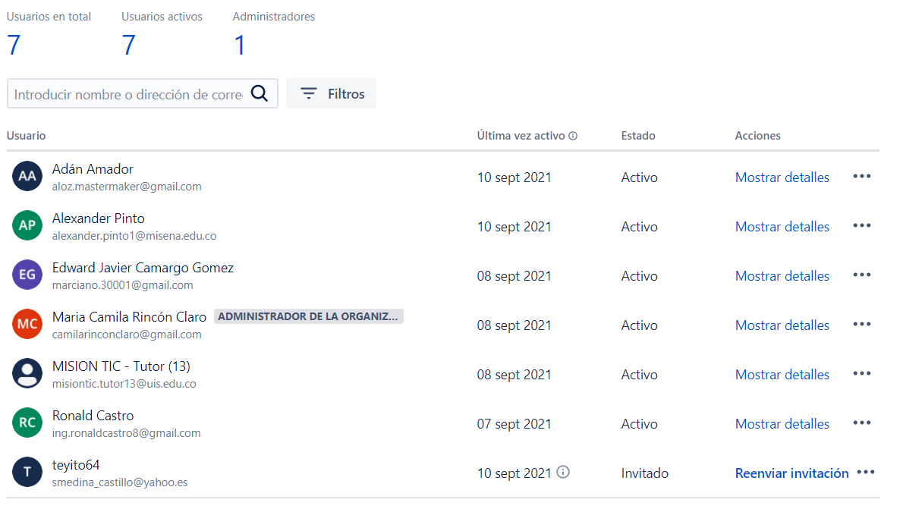

**Participantes del proyecto**

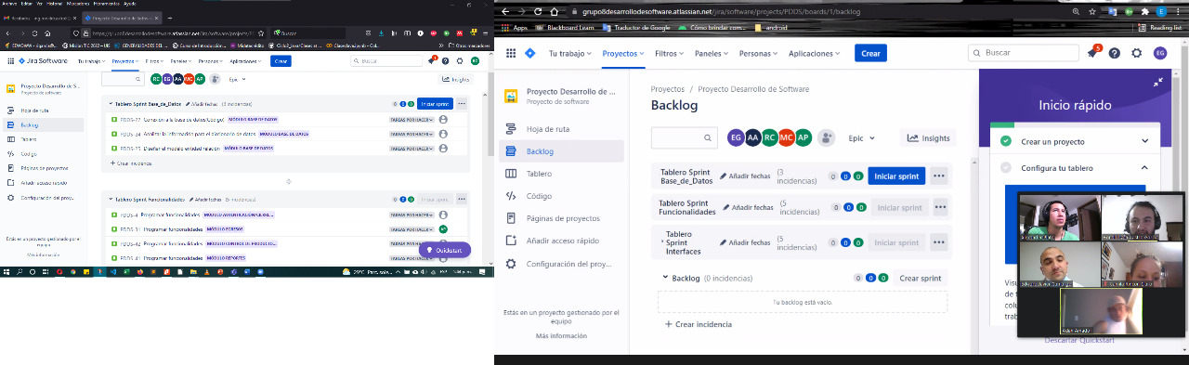

**Sprint Planning**

**Historias de usuario Sprint 1: Base de datos**

|  |  |
| --- | --- |
| [PDDS-24] [Analizar la información para el diccionario de datos](https://grupo8desarrollodesoftware.atlassian.net/browse/PDDS-24) Creada: 10/sep/21  Actualizada: 10/sep/21 | |
| **Estado:** | En curso |
| **Proyecto:** | [Proyecto Desarrollo de Software](https://grupo8desarrollodesoftware.atlassian.net/secure/BrowseProject.jspa?id=10000) |
| **Componentes:** | Ninguno |
| **Versiones afectadas:** | Ninguno |
| **Versiones corregidas:** | Ninguno |

|  |  |  |  |
| --- | --- | --- | --- |
| **Tipo:** | Historia | **Prioridad:** | Medium |
| **Informador:** | [Adán Amador](https://grupo8desarrollodesoftware.atlassian.net/secure/ViewProfile.jspa?accountId=61367fc4f6070d006b53ee9a) | **Responsable:** | [Edward Javier Camargo Gomez](https://grupo8desarrollodesoftware.atlassian.net/secure/ViewProfile.jspa?accountId=61368f087eb35f00691e1d4a) |
| **Resolución:** | Sin resolver | **Votos:** | 0 |
| **Etiquetas:** | Ninguno | | |
| **Estimación Restante:** | Desconocido | | |
| **Tiempo Trabajado:** | Desconocido | | |
| **Estimación original:** | Desconocido | | |

|  |  |
| --- | --- |
| **Sprint:** | Sprint 1: Base de datos |
| **Rank:** | 0|i00035: |

|  |  |
| --- | --- |
| [PDDS-25] [Diseñar el modelo entidad relación](https://grupo8desarrollodesoftware.atlassian.net/browse/PDDS-25) Creada: 10/sep/21  Actualizada: 10/sep/21 | |
| **Estado:** | Tareas por hacer |
| **Proyecto:** | [Proyecto Desarrollo de Software](https://grupo8desarrollodesoftware.atlassian.net/secure/BrowseProject.jspa?id=10000) |
| **Componentes:** | Ninguno |
| **Versiones afectadas:** | Ninguno |
| **Versiones corregidas:** | Ninguno |

|  |  |  |  |
| --- | --- | --- | --- |
| **Tipo:** | Historia | **Prioridad:** | Medium |
| **Informador:** | [Adán Amador](https://grupo8desarrollodesoftware.atlassian.net/secure/ViewProfile.jspa?accountId=61367fc4f6070d006b53ee9a) | **Responsable:** | [Edward Javier Camargo Gomez](https://grupo8desarrollodesoftware.atlassian.net/secure/ViewProfile.jspa?accountId=61368f087eb35f00691e1d4a) |
| **Resolución:** | Sin resolver | **Votos:** | 0 |
| **Etiquetas:** | Ninguno | | |
| **Estimación Restante:** | Desconocido | | |
| **Tiempo Trabajado:** | Desconocido | | |
| **Estimación original:** | Desconocido | | |

|  |  |
| --- | --- |
| **Sprint:** | Sprint 1: Base de datos |
| **Rank:** | 0|i0003u: |

|  |  |
| --- | --- |
| [PDDS-27] [Conexión a la base de datos(Código)](https://grupo8desarrollodesoftware.atlassian.net/browse/PDDS-27) Creada: 10/sep/21  Actualizada: 10/sep/21 | |
| **Estado:** | Tareas por hacer |
| **Proyecto:** | [Proyecto Desarrollo de Software](https://grupo8desarrollodesoftware.atlassian.net/secure/BrowseProject.jspa?id=10000) |
| **Componentes:** | Ninguno |
| **Versiones afectadas:** | Ninguno |
| **Versiones corregidas:** | Ninguno |

|  |  |  |  |
| --- | --- | --- | --- |
| **Tipo:** | Historia | **Prioridad:** | Medium |
| **Informador:** | [Adán Amador](https://grupo8desarrollodesoftware.atlassian.net/secure/ViewProfile.jspa?accountId=61367fc4f6070d006b53ee9a) | **Responsable:** | [Edward Javier Camargo Gomez](https://grupo8desarrollodesoftware.atlassian.net/secure/ViewProfile.jspa?accountId=61368f087eb35f00691e1d4a) |
| **Resolución:** | Sin resolver | **Votos:** | 0 |
| **Etiquetas:** | Ninguno | | |
| **Estimación Restante:** | Desconocido | | |
| **Tiempo Trabajado:** | Desconocido | | |
| **Estimación original:** | Desconocido | | |

|  |  |
| --- | --- |
| **Sprint:** | Sprint 1: Base de datos |
| **Rank:** | 0|i0004j: |

**Historias de usuario Sprint 2: Interfaces**

|  |  |
| --- | --- |
| [PDDS-37] [Diseñar interfaz Autenticación](https://grupo8desarrollodesoftware.atlassian.net/browse/PDDS-37) Creada: 10/sep/21  Actualizada: 10/sep/21 | |
| **Estado:** | Tareas por hacer |
| **Proyecto:** | [Proyecto Desarrollo de Software](https://grupo8desarrollodesoftware.atlassian.net/secure/BrowseProject.jspa?id=10000) |
| **Componentes:** | Ninguno |
| **Versiones afectadas:** | Ninguno |
| **Versiones corregidas:** | Ninguno |

|  |  |  |  |
| --- | --- | --- | --- |
| **Tipo:** | Historia | **Prioridad:** | Medium |
| **Informador:** | [Maria Camila Rincón Claro](https://grupo8desarrollodesoftware.atlassian.net/secure/ViewProfile.jspa?accountId=61368e0da4f86e00693f244c) | **Responsable:** | [Edward Javier Camargo Gomez](https://grupo8desarrollodesoftware.atlassian.net/secure/ViewProfile.jspa?accountId=61368f087eb35f00691e1d4a) |
| **Resolución:** | Sin resolver | **Votos:** | 0 |
| **Etiquetas:** | Ninguno | | |
| **Estimación Restante:** | Desconocido | | |
| **Tiempo Trabajado:** | Desconocido | | |
| **Estimación original:** | Desconocido | | |

|  |  |
| --- | --- |
| **Sprint:** | Sprint 2: Interfaces |
| **Rank:** | 0|i0001f: |

|  |  |
| --- | --- |
| [PDDS-19] [Diseñar interfaz Control de Productos](https://grupo8desarrollodesoftware.atlassian.net/browse/PDDS-19) Creada: 07/sep/21  Actualizada: 10/sep/21 | |
| **Estado:** | Tareas por hacer |
| **Proyecto:** | [Proyecto Desarrollo de Software](https://grupo8desarrollodesoftware.atlassian.net/secure/BrowseProject.jspa?id=10000) |
| **Componentes:** | Ninguno |
| **Versiones afectadas:** | Ninguno |
| **Versiones corregidas:** | Ninguno |

|  |  |  |  |
| --- | --- | --- | --- |
| **Tipo:** | Historia | **Prioridad:** | Medium |
| **Informador:** | [Ronald Castro](https://grupo8desarrollodesoftware.atlassian.net/secure/ViewProfile.jspa?accountId=6136930239121200704eaf8e) | **Responsable:** | [Maria Camila Rincón Claro](https://grupo8desarrollodesoftware.atlassian.net/secure/ViewProfile.jspa?accountId=61368e0da4f86e00693f244c) |
| **Resolución:** | Sin resolver | **Votos:** | 0 |
| **Etiquetas:** | Ninguno | | |
| **Estimación Restante:** | Desconocido | | |
| **Tiempo Trabajado:** | Desconocido | | |
| **Estimación original:** | Desconocido | | |

|  |  |
| --- | --- |
| **Sprint:** | Sprint 2: Interfaces |
| **Rank:** | 0|i0001g: |

|  |  |
| --- | --- |
| **Descripción** |  |

|  |
| --- |
| Se realiza el diseño de la interfaz que involucra el botón Control de Productos y sus distintas funcionalidades de Crear, Modificar y Eliminar. |

|  |  |
| --- | --- |
| [PDDS-16] [Diseñar interfaz Ventas/Ingresos](https://grupo8desarrollodesoftware.atlassian.net/browse/PDDS-16) Creada: 07/sep/21  Actualizada: 10/sep/21 | |
| **Estado:** | Tareas por hacer |
| **Proyecto:** | [Proyecto Desarrollo de Software](https://grupo8desarrollodesoftware.atlassian.net/secure/BrowseProject.jspa?id=10000) |
| **Componentes:** | Ninguno |
| **Versiones afectadas:** | Ninguno |
| **Versiones corregidas:** | Ninguno |

|  |  |  |  |
| --- | --- | --- | --- |
| **Tipo:** | Historia | **Prioridad:** | Medium |
| **Informador:** | [Ronald Castro](https://grupo8desarrollodesoftware.atlassian.net/secure/ViewProfile.jspa?accountId=6136930239121200704eaf8e) | **Responsable:** | [Ronald Castro](https://grupo8desarrollodesoftware.atlassian.net/secure/ViewProfile.jspa?accountId=6136930239121200704eaf8e) |
| **Resolución:** | Sin resolver | **Votos:** | 0 |
| **Etiquetas:** | Ninguno | | |
| **Estimación Restante:** | Desconocido | | |
| **Tiempo Trabajado:** | Desconocido | | |
| **Estimación original:** | Desconocido | | |

|  |  |
| --- | --- |
| **Sprint:** | Sprint 2: Interfaces |
| **Rank:** | 0|i0001h: |

|  |  |
| --- | --- |
| **Descripción** |  |

|  |
| --- |
| Se realiza el diseño de la interfaz mediante la cual, el tendero o usuario registrará, ingresará y recopilará los ingresos por concepto de ventas, cuentas por cobrar. |

|  |  |
| --- | --- |
| [PDDS-30] [Diseñar interfaz Egresos](https://grupo8desarrollodesoftware.atlassian.net/browse/PDDS-30) Creada: 10/sep/21  Actualizada: 10/sep/21 | |
| **Estado:** | Tareas por hacer |
| **Proyecto:** | [Proyecto Desarrollo de Software](https://grupo8desarrollodesoftware.atlassian.net/secure/BrowseProject.jspa?id=10000) |
| **Componentes:** | Ninguno |
| **Versiones afectadas:** | Ninguno |
| **Versiones corregidas:** | Ninguno |

|  |  |  |  |
| --- | --- | --- | --- |
| **Tipo:** | Historia | **Prioridad:** | Medium |
| **Informador:** | [Alexander Pinto](https://grupo8desarrollodesoftware.atlassian.net/secure/ViewProfile.jspa?accountId=6137929bf6070d006b6084a8) | **Responsable:** | [Alexander Pinto](https://grupo8desarrollodesoftware.atlassian.net/secure/ViewProfile.jspa?accountId=6137929bf6070d006b6084a8) |
| **Resolución:** | Sin resolver | **Votos:** | 0 |
| **Etiquetas:** | Ninguno | | |
| **Estimación Restante:** | Desconocido | | |
| **Tiempo Trabajado:** | Desconocido | | |
| **Estimación original:** | Desconocido | | |

|  |  |
| --- | --- |
| **Sprint:** | Sprint 2: Interfaces |
| **Rank:** | 0|i0001o: |

|  |  |
| --- | --- |
| **Descripción** |  |

|  |
| --- |
| Se realiza el diseño de la interfaz mediante la cual, el tendero registrará los egresos de su negocio. |

|  |  |
| --- | --- |
| [PDDS-9] [Diseñar interfaz Reportes](https://grupo8desarrollodesoftware.atlassian.net/browse/PDDS-9) Creada: 07/sep/21  Actualizada: 10/sep/21 | |
| **Estado:** | Tareas por hacer |
| **Proyecto:** | [Proyecto Desarrollo de Software](https://grupo8desarrollodesoftware.atlassian.net/secure/BrowseProject.jspa?id=10000) |
| **Componentes:** | Ninguno |
| **Versiones afectadas:** | Ninguno |
| **Versiones corregidas:** | Ninguno |

|  |  |  |  |
| --- | --- | --- | --- |
| **Tipo:** | Historia | **Prioridad:** | Medium |
| **Informador:** | [Adán Amador](https://grupo8desarrollodesoftware.atlassian.net/secure/ViewProfile.jspa?accountId=61367fc4f6070d006b53ee9a) | **Responsable:** | [Adán Amador](https://grupo8desarrollodesoftware.atlassian.net/secure/ViewProfile.jspa?accountId=61367fc4f6070d006b53ee9a) |
| **Resolución:** | Sin resolver | **Votos:** | 0 |
| **Etiquetas:** | Ninguno | | |
| **Σ Estimación Restante:** | Desconocido | **Estimación Restante:** | Desconocido |
| **Σ Tiempo empleado:** | Desconocido | **Tiempo Trabajado:** | Desconocido |
| **Σ Estimación original:** | Desconocido | **Estimación original:** | Desconocido |

|  |  |  |  |  |  |  |  |  |  |  |  |  |  |  |  |  |  |  |  |  |  |
| --- | --- | --- | --- | --- | --- | --- | --- | --- | --- | --- | --- | --- | --- | --- | --- | --- | --- | --- | --- | --- | --- |
| **Subtareas:** | |  |  |  |  |  | | --- | --- | --- | --- | --- | | **Clave** | **Resumen** | **Tipo** | **Estado** | **Responsable** | | [PDDS-10](https://grupo8desarrollodesoftware.atlassian.net/browse/PDDS-10) | [Fecha desde, hasta para generar informe.](https://grupo8desarrollodesoftware.atlassian.net/browse/PDDS-10) | Subtarea | Tareas por hacer |  | | [PDDS-28](https://grupo8desarrollodesoftware.atlassian.net/browse/PDDS-28) | [Selección tipo de reporte según sea i...](https://grupo8desarrollodesoftware.atlassian.net/browse/PDDS-28) | Subtarea | Tareas por hacer |  | | [PDDS-29](https://grupo8desarrollodesoftware.atlassian.net/browse/PDDS-29) | [Botón de evento Generar reporte.](https://grupo8desarrollodesoftware.atlassian.net/browse/PDDS-29) | Subtarea | Tareas por hacer |  | |
| **Sprint:** | Sprint 2: Interfaces |
| **Rank:** | 0|i0001p: |

|  |  |
| --- | --- |
| **Descripción** |  |

|  |
| --- |
| Se diseña la interfaz mediante las librerías Swing, donde se tiene en cuenta las fechas desde, hasta, y tipo de reporte y el botón de evento. |

**Historias de usuario Sprint 3: Funcionalidades**

|  |  |
| --- | --- |
| [PDDS-4] [Programar funcionalidades](https://grupo8desarrollodesoftware.atlassian.net/browse/PDDS-4) Creada: 07/sep/21  Actualizada: 10/sep/21 | |
| **Estado:** | Tareas por hacer |
| **Proyecto:** | [Proyecto Desarrollo de Software](https://grupo8desarrollodesoftware.atlassian.net/secure/BrowseProject.jspa?id=10000) |
| **Componentes:** | Ninguno |
| **Versiones afectadas:** | Ninguno |
| **Versiones corregidas:** | Ninguno |

|  |  |  |  |
| --- | --- | --- | --- |
| **Tipo:** | Historia | **Prioridad:** | Medium |
| **Informador:** | [Edward Javier Camargo Gomez](https://grupo8desarrollodesoftware.atlassian.net/secure/ViewProfile.jspa?accountId=61368f087eb35f00691e1d4a) | **Responsable:** | [Edward Javier Camargo Gomez](https://grupo8desarrollodesoftware.atlassian.net/secure/ViewProfile.jspa?accountId=61368f087eb35f00691e1d4a) |
| **Resolución:** | Sin resolver | **Votos:** | 0 |
| **Etiquetas:** | Ninguno | | |
| **Estimación Restante:** | Desconocido | | |
| **Tiempo Trabajado:** | Desconocido | | |
| **Estimación original:** | Desconocido | | |

|  |  |
| --- | --- |
| **Sprint:** | Sprint 3: Funcionalidades |
| **Rank:** | 0|i0000v: |

|  |  |
| --- | --- |
| **Descripción** |  |

|  |  |
| --- | --- |
| Comprende la codificación de las funcionalidades correspondientes a la creación de usuario, inicio de sesión, recordar datos como usuario y contraseña, doble autenticación, auditoría de sesión y cierre de sesión. | |
| [PDDS-42] [Programar funcionalidades](https://grupo8desarrollodesoftware.atlassian.net/browse/PDDS-42) Creada: 10/sep/21  Actualizada: 10/sep/21 | |
| **Estado:** | Tareas por hacer |
| **Proyecto:** | [Proyecto Desarrollo de Software](https://grupo8desarrollodesoftware.atlassian.net/secure/BrowseProject.jspa?id=10000) |
| **Componentes:** | Ninguno |
| **Versiones afectadas:** | Ninguno |
| **Versiones corregidas:** | Ninguno |

|  |  |  |  |
| --- | --- | --- | --- |
| **Tipo:** | Historia | **Prioridad:** | Medium |
| **Informador:** | [Maria Camila Rincón Claro](https://grupo8desarrollodesoftware.atlassian.net/secure/ViewProfile.jspa?accountId=61368e0da4f86e00693f244c) | **Responsable:** | [Maria Camila Rincón Claro](https://grupo8desarrollodesoftware.atlassian.net/secure/ViewProfile.jspa?accountId=61368e0da4f86e00693f244c) |
| **Resolución:** | Sin resolver | **Votos:** | 0 |
| **Etiquetas:** | Ninguno | | |
| **Estimación Restante:** | Desconocido | | |
| **Tiempo Trabajado:** | Desconocido | | |
| **Estimación original:** | Desconocido | | |

|  |  |
| --- | --- |
| **Sprint:** | Sprint 3: Funcionalidades |
| **Rank:** | 0|i0000v:i |

|  |  |
| --- | --- |
| **Descripción** |  |

|  |
| --- |
| Comprende la programación de las funcionalidades de Control de Productos, las cuales, permiten Crear, Modificar, Eliminar y al mismo tiempo, Actualizar dichas tareas en el listado de Inventarios o Productos. |

|  |  |
| --- | --- |
| [PDDS-39] [Programar funcionalidades](https://grupo8desarrollodesoftware.atlassian.net/browse/PDDS-39) Creada: 10/sep/21  Actualizada: 10/sep/21 | |
| **Estado:** | Tareas por hacer |
| **Proyecto:** | [Proyecto Desarrollo de Software](https://grupo8desarrollodesoftware.atlassian.net/secure/BrowseProject.jspa?id=10000) |
| **Componentes:** | Ninguno |
| **Versiones afectadas:** | Ninguno |
| **Versiones corregidas:** | Ninguno |

|  |  |  |  |
| --- | --- | --- | --- |
| **Tipo:** | Historia | **Prioridad:** | Medium |
| **Informador:** | [Ronald Castro](https://grupo8desarrollodesoftware.atlassian.net/secure/ViewProfile.jspa?accountId=6136930239121200704eaf8e) | **Responsable:** | [Ronald Castro](https://grupo8desarrollodesoftware.atlassian.net/secure/ViewProfile.jspa?accountId=6136930239121200704eaf8e) |
| **Resolución:** | Sin resolver | **Votos:** | 0 |
| **Etiquetas:** | Ninguno | | |
| **Estimación Restante:** | Desconocido | | |
| **Tiempo Trabajado:** | Desconocido | | |
| **Estimación original:** | Desconocido | | |

|  |  |
| --- | --- |
| **Sprint:** | Sprint 3: Funcionalidades |
| **Rank:** | 0|i0000v:r |

|  |  |
| --- | --- |
| **Descripción** |  |

|  |
| --- |
| En la presente tarea se realiza la codificación de las funcionalidades como lo son agregar el ingreso, anular la venta, registrar la venta que iniciden en la base de datos |

|  |  |
| --- | --- |
| [PDDS-31] [Programar funcionalidades](https://grupo8desarrollodesoftware.atlassian.net/browse/PDDS-31) Creada: 10/sep/21  Actualizada: 10/sep/21 | |
| **Estado:** | Tareas por hacer |
| **Proyecto:** | [Proyecto Desarrollo de Software](https://grupo8desarrollodesoftware.atlassian.net/secure/BrowseProject.jspa?id=10000) |
| **Componentes:** | Ninguno |
| **Versiones afectadas:** | Ninguno |
| **Versiones corregidas:** | Ninguno |

|  |  |  |  |
| --- | --- | --- | --- |
| **Tipo:** | Historia | **Prioridad:** | Medium |
| **Informador:** | [Alexander Pinto](https://grupo8desarrollodesoftware.atlassian.net/secure/ViewProfile.jspa?accountId=6137929bf6070d006b6084a8) | **Responsable:** | [Alexander Pinto](https://grupo8desarrollodesoftware.atlassian.net/secure/ViewProfile.jspa?accountId=6137929bf6070d006b6084a8) |
| **Resolución:** | Sin resolver | **Votos:** | 0 |
| **Etiquetas:** | Ninguno | | |
| **Estimación Restante:** | Desconocido | | |
| **Tiempo Trabajado:** | Desconocido | | |
| **Estimación original:** | Desconocido | | |

|  |  |
| --- | --- |
| **Sprint:** | Sprint 3: Funcionalidades |
| **Rank:** | 0|i0000w: |

|  |  |
| --- | --- |
| **Descripción** |  |

|  |
| --- |
| En la presente tarea se realiza la codificación de las funcionalidades como lo son: Cuentas por pagar, pagos a proveedores, pagos de servicios, pago de nómina, y consultar egresos. |

|  |  |
| --- | --- |
| [PDDS-41] [Programar funcionalidades](https://grupo8desarrollodesoftware.atlassian.net/browse/PDDS-41) Creada: 10/sep/21  Actualizada: 10/sep/21 | |
| **Estado:** | Tareas por hacer |
| **Proyecto:** | [Proyecto Desarrollo de Software](https://grupo8desarrollodesoftware.atlassian.net/secure/BrowseProject.jspa?id=10000) |
| **Componentes:** | Ninguno |
| **Versiones afectadas:** | Ninguno |
| **Versiones corregidas:** | Ninguno |

|  |  |  |  |
| --- | --- | --- | --- |
| **Tipo:** | Historia | **Prioridad:** | Medium |
| **Informador:** | [Ronald Castro](https://grupo8desarrollodesoftware.atlassian.net/secure/ViewProfile.jspa?accountId=6136930239121200704eaf8e) | **Responsable:** | [Adán Amador](https://grupo8desarrollodesoftware.atlassian.net/secure/ViewProfile.jspa?accountId=61367fc4f6070d006b53ee9a) |
| **Resolución:** | Sin resolver | **Votos:** | 0 |
| **Etiquetas:** | Ninguno | | |
| **Estimación Restante:** | Desconocido | | |
| **Tiempo Trabajado:** | Desconocido | | |
| **Estimación original:** | Desconocido | | |

|  |  |
| --- | --- |
| **Sprint:** | Sprint 3: Funcionalidades |
| **Rank:** | 0|i00011: |

|  |  |
| --- | --- |
| **Descripción** |  |

|  |
| --- |
| Codificar las funciones para generar los reportes. |

|  |  |  |
| --- | --- | --- |
| **ACTA No. 003** | | |
| **NOMBRE DEL COMITÉ O DE LA REUNIÓN: Asignación de tareas Sprint 2** | | |
| **CIUDAD Y FECHA:** Plataforma Zoom – 07 de septiembre | **HORA INICIO:** 6:00 pm | **HORA FIN:** 7:00 pm |
| **LUGAR:**  **Plataforma ZOOM** | | |
| **TEMA (S):**   1. Socialización y lectura del Sprint 2 2. Asignación de tareas o responsabilidades para el Sprint 2 3. Programación de próxima tutoría | | |
| **OBJETIVO(S) DE LA REUNIÓN:**  Socializar las distintas tareas que se deben realizar durante el sprint 2 - Metodología de trabajo colaborativo mediante la herramienta Jira. | | |
| **DESARROLLO DE LA REUNIÓN** | | |
| 1. Saludo 2. División de las tareas entre los integrantes 3. Diálogo y puntos a tener en cuenta para la tutoría 4. Programación de la tutoría | | |
| **COMPROMISOS** | | |
| **ACTIVIDAD** | **RESPONSABLE** | **FECHA** |
| Crear un documento en la nube que permita el desarrollo de las tareas y aporte de cada uno de los integrantes | Equipo 8 | 07/09/2021 |
| Asignar responsabilidades para el Sprint | Equipo 8 | 07/09/2021 |
| **ASISTENTES:**  **María Camila Rincón Claro**  **Edward Javier Camargo Gómez**  **Alexander Pinto Díaz**  **Ronald Iván Castro García**  **Adán Alberto Amador Muñoz** | | |

|  |  |  |
| --- | --- | --- |
| **ACTA No. 004** | | |
| **NOMBRE DEL COMITÉ O DE LA REUNIÓN: Tutoría** | | |
| **CIUDAD Y FECHA:** Plataforma Zoom – 08 de septiembre | **HORA INICIO:** 6:15 pm | **HORA FIN:** 7:30 pm |
| **LUGAR:**  **Plataforma ZOOM** | | |
| **TEMA (S):**   1. Presentación del Sprint 1 2. Explicación del Sprint 2 | | |
| **OBJETIVO(S) DE LA REUNIÓN:**  Presentar al tutor el proyecto definido por medio del Sprint 1 y las dudas e inquietudes para el Sprint 2 | | |
| **DESARROLLO DE LA REUNIÓN** | | |
| 1. Saludo 2. Presentación de dudas e inquietudes al tutor 3. Explicación por parte del tutor 4. Recomendaciones y sugerencias del tutor | | |
| **COMPROMISOS** | | |
| **ACTIVIDAD** | **RESPONSABLE** | **FECHA** |
| Presentar el documento drive construido por todos los integrantes | Equipo 8 | 08/09/2021 |
| Explicación por parte del tutor, informando recomendaciones a tener en cuenta para el Sprint | Equipo 8 | 08/09/2021 |
| **ASISTENTES:**  **María Camila Rincón Claro**  **Edward Javier Camargo Gómez**  **Alexander Pinto Díaz**  **Ronald Iván Castro García**  **Adán Alberto Amador Muñoz**  **Pierre Laurens Florez** | | |

|  |  |  |
| --- | --- | --- |
| **ACTA No. 005** | | |
| **NOMBRE DEL COMITÉ O DE LA REUNIÓN: Reunión en clase con el docente formador** | | |
| **CIUDAD Y FECHA:** Plataforma Zoom – 10 de septiembre | **HORA INICIO:** 4:10 pm | **HORA FIN:** 5:50 pm |
| **LUGAR:**  **Plataforma ZOOM** | | |
| **TEMA (S):**   1. Presentación de dudas e inquietudes al docente. 2. Finalizar el planteamiento de Épicas e historias de usuario en Jira. | | |
| **OBJETIVO(S) DE LA REUNIÓN:**  Aclarar las dudas existentes sobre el planteamiento del proyecto en la plataforma Jira. | | |
| **DESARROLLO DE LA REUNIÓN** | | |
| 1. Saludo 2. Presentación de dudas 3. Explicación por parte del docente 4. Finalización de la entrega del Sprint 2 | | |
| **COMPROMISOS** | | |
| **ACTIVIDAD** | **RESPONSABLE** | **FECHA** |
| Explicación por parte del docente | Equipo 8 | 10/09/2021 |
| Finalización de la entrega para el Sprint 2 | Equipo 8 | 10/09/2021 |
| **ASISTENTES:**  **María Camila Rincón Claro**  **Edward Javier Camargo Gómez**  **Alexander Pinto Díaz**  **Ronald Iván Castro García**  **Adán Alberto Amador Muñoz**  **Sergio Arturo Medina Castillo** | | |